Учитель-логопед

Юдина Наталья Анатольевна

***Мастер-класс для родителей «Использование логоритмических упражнений в совместной деятельности родителей и детей»***

**Актуальность:** логоритмика является наиболее эмоциональным звеном логопедической деятельности, сочетающим исправление нарушений речи с развитием сенсорных и двигательных способностей детей. Под влиянием занятий логопедической ритмикой у детей дошкольного возраста происходят значимые изменения в звукопроизношении, словообразовании, в накоплении активного словарного запаса.

Логоритмика – составная часть коррекционного воздействия на дошкольников, так как многие дети страдают не только речевыми нарушениями, но и имеют целый ряд признаков двигательной недостаточности общей и мелкой моторики, нарушения просодики, психологические проблемы.

Логопедическая ритмика представлена широким спектром специальных игр и упражнений, направленных на исправление речевых и неречевых нарушений, развитие коммуникативных навыков, а также формирование положительной познавательной мотивации. Можно использовать элементы логоритмики, включая их в логопедические, музыкальные, физкультурные занятия, занятия по развитию речи, а так же в досуговой деятельности.

**Практическая значимость**:логоритмика помогает дошкольникам справиться с проблемами речевого развития. Помимо совершенствования речи удается сформировать правильную осанку и укрепить мышцы. Благодаря логоритмики регистрируется повышение активности в сфере сенсорного и моторного развития. В качестве конечной цели рассматривается решение ряда задач, затрагивающих сферы оздоровления, образования и коррекции.

**Практическая новизна**: коррекционно-педагогическая и здоровьесберегающая технология логопедическая ритмика**,** дала нам педагогам возможность развивать творческий и интеллектуальный потенциал ребёнка-дошкольника, формировать предпосылки универсальной учебной деятельности.

**Цель**: создать условия для повышения компетентности родителей в развитии звуковой культуры речи детей через использование игровых и здоровьесберегающих технологий.

**Задачи:**

1. Повысить грамотность родителей в области развивающей педагогики, пробудить в них интерес и желание участвовать в воспитании и развитии своего ребенка;
2. Формировать у родителей навыки наблюдения за ребенком и умение делать правильные выводы из этих наблюдений;
3. Воспитать у родителей привычки интересоваться у педагогов процессом развития ребенка в разных видах деятельности, обращаться за помощью в вопросах коррекции и воспитания;
4. Привлекать родителей к созданию дидактического и наглядного материала.

*Мини презентация мастер класса для родителей «Использование логоритмических упражнений с совместной деятельности родителей и детей»*

Ход мастер класса:

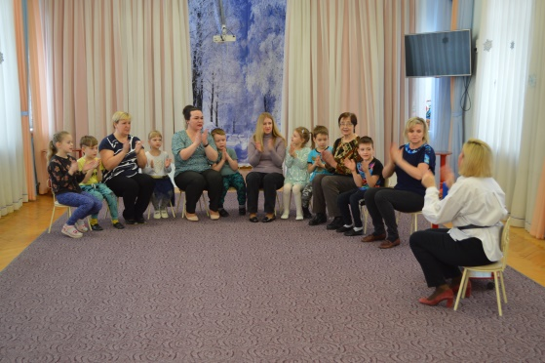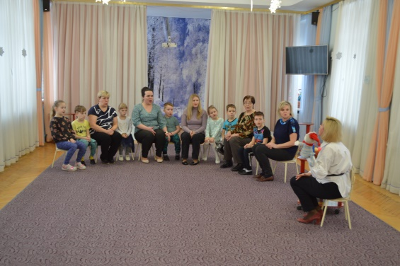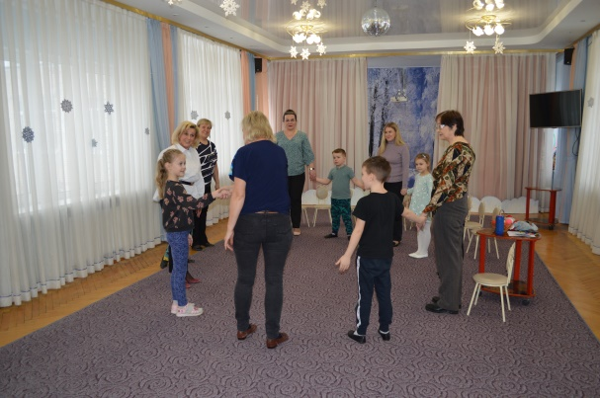

Развитие чувства ритма «На дворе зима»

Развитие артикуляционной моторики «В гостях у кота Мурзика»

Приветствие-Создание благоприятной атмосферы: «Руку другу протяни свое имя назови»

Дыхательно- двигательное упражнения «В лесу»

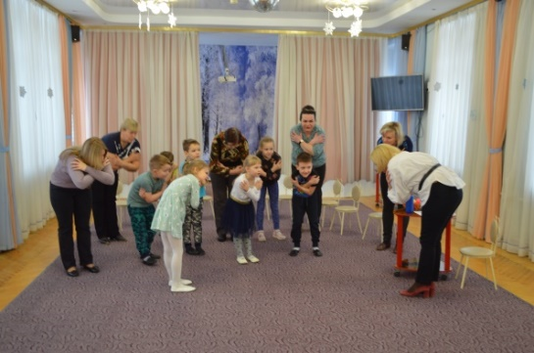

Развитие мелкой моторики «Снеговик»

Самомассаж «Наступили холода»

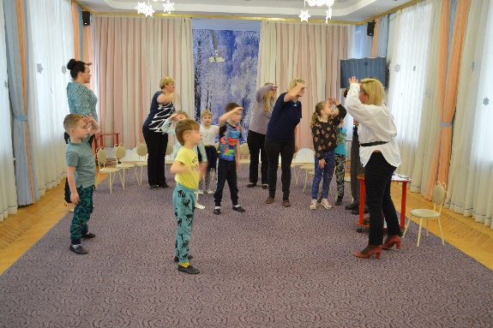

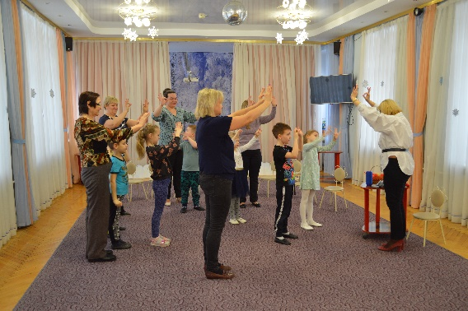

Ориентация в пространстве речь с движениями Вверх, вниз, вправо, влево….»

Нейрогимнастика «Раз, два три, четыре….»

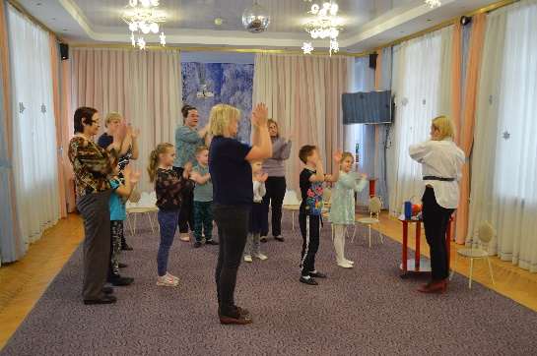

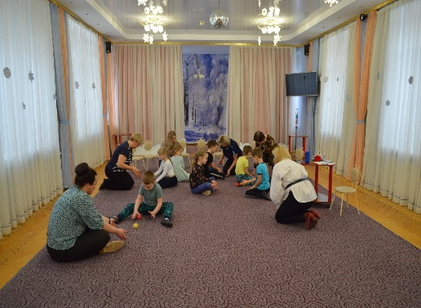

«Релаксация»

Развитие воображения «Зимний досуг»

